СП «Детский сад « Аленький цветочек» ГБОУ СОШ № 2 с. Приволжье
Самарской области

Инженерная книга
«Листоробот пылесос»

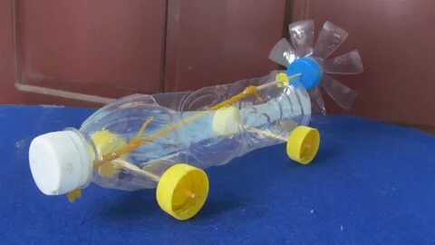
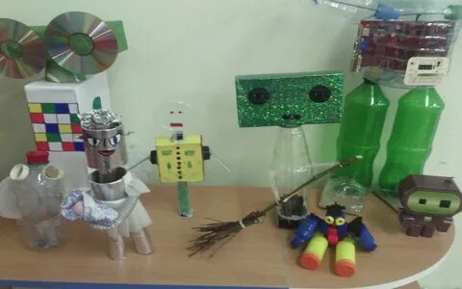

Воспитатель:
Кушнарева Н.В., высшей категории

Оглавление
- Идея и общее содержание проекта.
- История вопроса и существующие способы решения проблемы.
- Комплексное исследование и решение на основе исследования.
  - Исследования.
  - Взаимодействие с социальными партнерами.
  - План проекта.
  - Описание процесса подготовки проекта.
- Технологическая часть проекта.
- Заключение.
- Список используемой литературы.

1.Идея и общее содержание

В современном мире мы видим с какой скоростью развиваются инновационные технологии, как людей занимают роботы- помощники во многих сферах деятельности.
В течение тематической недели «Здравствуй детский сад» воспитатели рассказывали, читали, проводили беседы о профессиях людей , работающих в детском саду. Провели экскурсии в кабинет учителя- логопеда и психолога, на кухню, наблюдали за их трудом , а также наблюдали за трудом дворника. Воспитатель предложил подумать детям хотели бы они облегчить их труд. Дети очень заинтересовались. Педагоги предложили подумать, кому бы они хотели облегчить труд в ДОУ. Педагоги предложили сделать эскизы, рисунки каким они видят своих роботов – помощников. Это робот помогающий воспитателям умывать малышей, укладывать их спать, робот, который переносит тяжелые кастрюли, робот помощник моет посуду, робот – помощник , помогающий убирать территорию детского сада. Наши дети пришли к единому решению изготовить робота- помощника дворнику, который будет помогать ему во время осеннего листопада
Так родилась идея сделать робота «Листо сборник- универсал» робот помощник с движущимся механизмом, который будет не только собирать листья, но еще сможет измельчать листья из которых можно делать удобрения для растений.
Проблема:
- нет чёткого представления о технике , убирающей улицы в городах, селах;
- нет конкретных знаний о работе и названии деталей, которые могут привести механизм в действие

2.История вопроса и существующие способы решения проблемы

Наблюдая за работой дворника в детском саду в осеннее время года, в период осеннего листопада, дети обратили внимание, у него бывает большой объём работы: собрать листья в кучи, затеи сложить в мешки и вынести к мусорным контейнерам. Не успеет дворник вынести мешки, как нападают листья. Так у детей возникла идея сделать модель помощника для уборки листьев, а также затем измельчить листву для дальнейшего удобрения.
Была поставлена цель: разработать макет и сконструировать макет робота помощника из бросового материала с использованием движущихся механизмов.
Задачи:
1. создать условия для построения модели;
2.заинтересовать детей по изготовлению движущейся модели из – под ручного бросового материала;
3. привлечь детей и родителей к сбору различного бросового материала;
4. изучить последовательность действий и приёмы соединения, скрепления деталей , блока питания;
5. организовать видео просмотры техники, которая используется при уборке улиц, дорог в городах и селах;
6. привлечь родителей к реализации проекта.
Планируемые результаты:
- дети должны освоить название устройств, которые приводят механизм в действие;
- должны знать профессии людей, работающих в ДОУ:
- уметь создавать несложные эскизы, рисунки модели;
- должны намечать учебную задачу, её конечную цель;
- собирать модель из бросового материала;
- планировать ход выполнения работы;
- рассказывать в виде сообщения о сделанной модели.

3. Комплексное исследование и решение на основе исследования
3.1 Исследование

В течение недели воспитатели провели беседы «Кто такие Роботы», «Умные машины», « Техника, убирающая город». Детскому вниманию были предложены видео мультфильмы: «машины- помощники» Сезон 1_ серии 22, 23,30. «Городская машина убирает город», развивающий мультфильм «Город машинок». Просмотрели иллюстрации на тему «Поделки из бросового материала». Строили роботов из «Лего» конструктора. При содействии родителей пополнили альбом «Профессии очень все важны». Детям было предложено подумать, а если бы у нас не было конструкторов, то из чего можно сделать робота - помощника? Дети высказывали свою точку зрения. Воспитатели предложили сделать эскизы робо- помощников. Так пришли к единому решению, что будем собирать «Листо сборника универсала» из бросового материала.

3.2 Взаимодействие с социальными партнёрами

Для того, чтобы больше узнать о различных умных машинах нам необходима была литература. Мы решили обратиться к нашим социальным партнерам: детской библиотеке. Библиотекарь подготовила литературу очень красочно иллюстрированную. Рассказала об истории создания робототехники. Показала детям мультфильм «Умные машины», а также видео, где создаётся интересная робототехника.

3.3 План проекта

Мы составили план проекта. Робо - помощник буде собирать листья в контейнер, затем их измельчать для удобрения. Дополнительно мы сделали макет здания нашего ДОУ из коробки, крылечко из спичечных коробков. Из конструктора собрали осенние деревья, основание макета украсили листьями вырезанные детьми из цветной бумаги.

3.4 Описание процесса подготовки проекта

Вначале мы сделали эскиз модели робо – помощника. Затем, отобрали материал, который нам понадобится: платформы от игрушечных машин на колесах, пластмассовая бутылка, шланг гофрированный наконечник для шланга, от использованной игрушки, пластмассовый контейнер из -под пластилина и дополнительный материал. Дети разделили между собой обязанности по постройке объектов макета. Повторили технику безопасности работы с ножницами, шилом. Но, вначале, детям было предложено нарисовать эскизы роботов.
.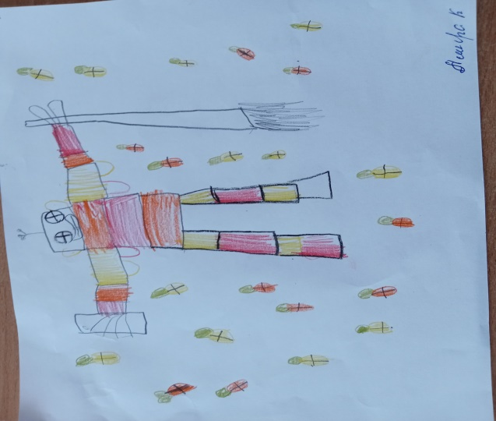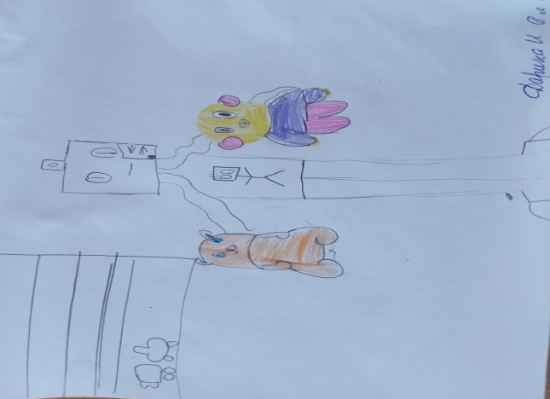
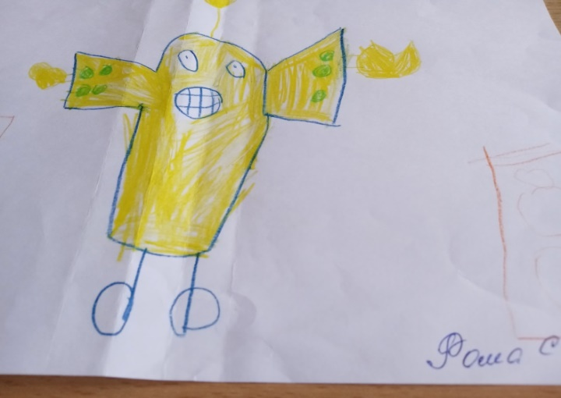
Педагоги предложили сделать роботов–помощников из «Лего» конструктора.

4. Технологическая часть проекта
Проект «Листо- сборник универсал помощник» состоит из нескольких этапов конструирования.
Первый этап: конструирование «Листо- сборника универсала – помощника»

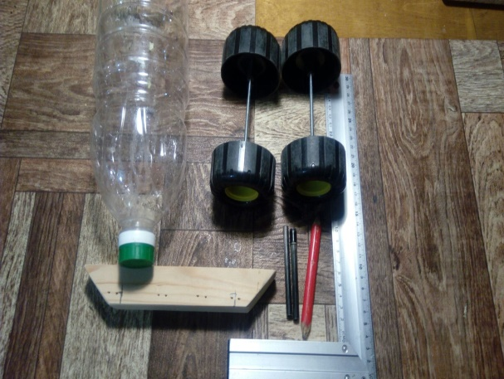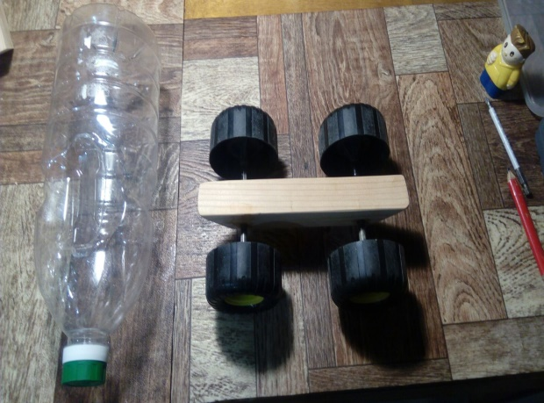

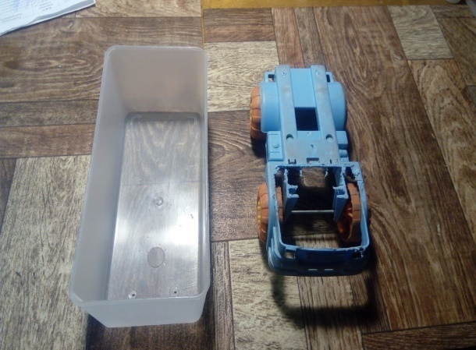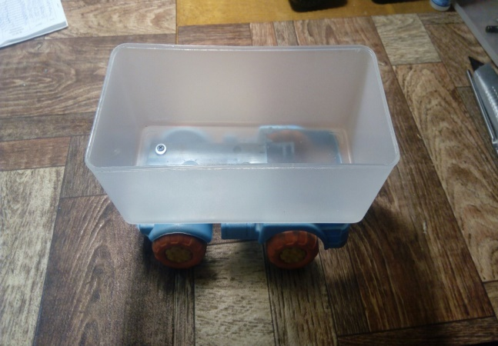

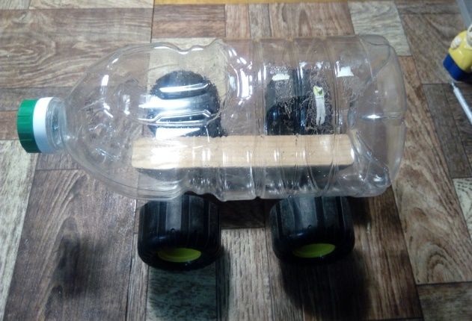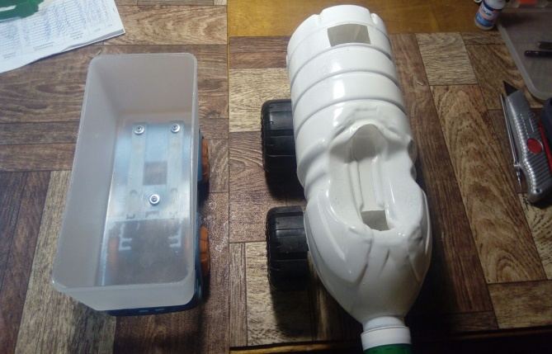

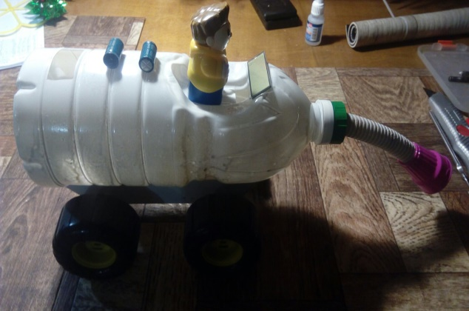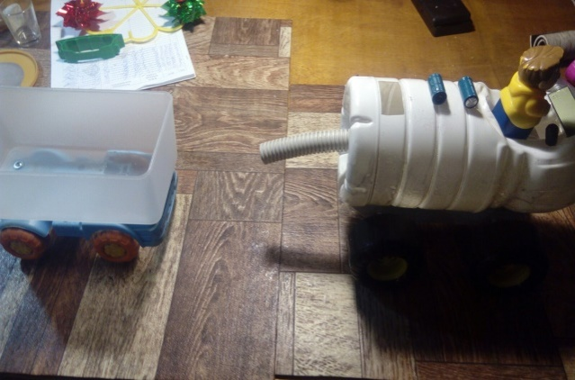

Второй этап: создание макета здания и территории детского сада.Затем построили макет здания детского сада и его территорию

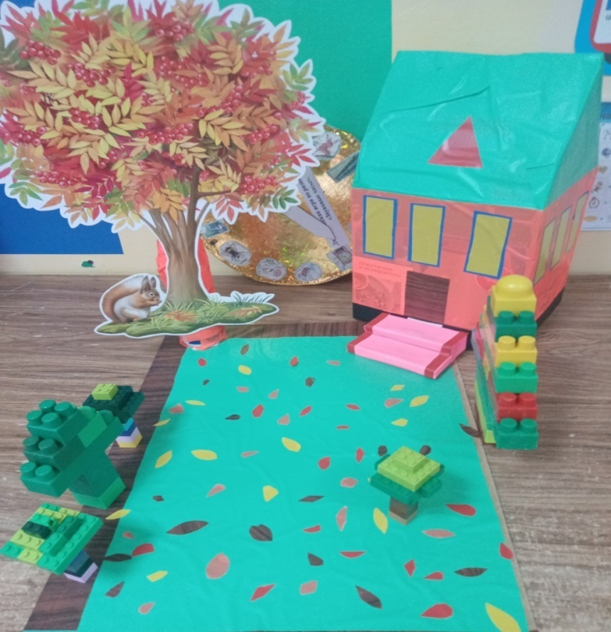

Третий этап: конструирование деревьев из «Лего конструктора».На третьем этапе дети собрали деревья из «Лего» конструктора и разместили их на макете.
В нашей работе нам помогал учитель-логопед, Ососова Е.Г. Она помогла установить блок питания, а также родители .
Дети работали с интересом, дружно.
Вот какой у нас получился робот помощник «Листо-сборник универсал» робот-помощник для дворника детского сада!

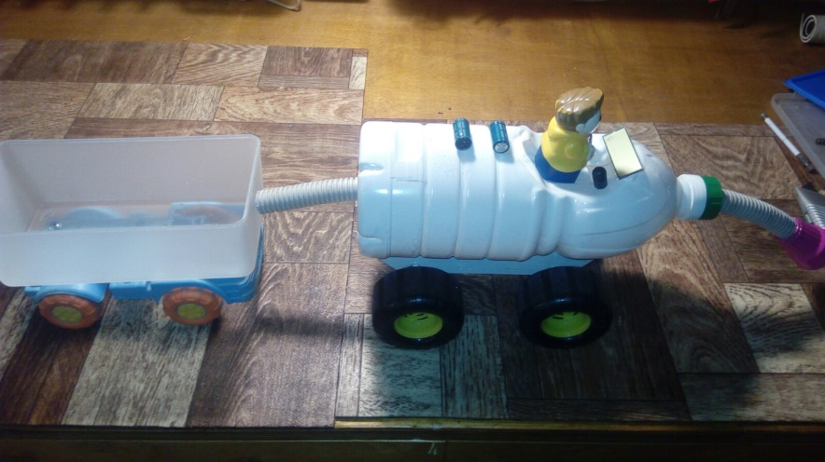

5.Заключение

Дети много узнали о роботах, получили заряд положительной энергии.
Дети стали считать роботов более совершенными, чем человек.
Беседы с воспитателями, родителями,
изучение информации в интернете, чтение
книг (при помощи взрослого), просмотр видео мультфильмов дало детям возможность изучить и сравнить предназначение роботов и человека.
Дети выяснили, что роботы бывают механические. Исследование подвелоих к выводу, что роботов придумал человек для облегчения своего труда.
Чтобы облегчить труд взрослых дети придумали своего робота - помощника, воплотив его в реальность.
В процессе реализации
- дети освоили название устройств, которые приводят механизм в действие;
- создавать несложные эскизы, рисунки модели;
- намечать учебную задачу, её конечную цель;
- научились собирать модель из бросового материала;
- планировать ход выполнения работы;

